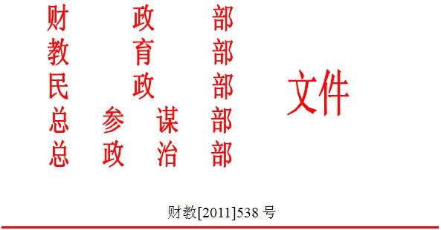
财政部 教育部 民政部 总参谋部
总政治部关于实施退役士兵
教育资助政策的意见
各省、自治区、直辖市人民政府，国务院各部委、各直属机构，各军区、各军兵种、各总部、军事科学院、国防大学、国防科学技术大学、武警部队：
为贯彻落实《国家中长期教育改革和发规划纲要（2010-2020年）》、《国家中长期人才发展规划纲要（2010-2020年）》和《国务院中央军委关于加强退役士兵职业教育和技能培训工作的通知》（国发[2010]42号）精神，提高退役士兵就业能力，加快培养现代化建设人才，经国务院、中央军委同意，从2011年秋季学期开始，实施自主就业退役士兵教育资助政策。现提出如下意见：
一、充分认识实施退役士兵教育资助政策的重大意义
退役士兵安置事关军队建设和社会稳定。党中央、国务院、中央军委历来高度重视这项工作。改革开放以来，随着社会主义市场经济体制的建立和完善，市场在人力资源配置中的基础性作用逐步显现，以能力素质为基础、公开择优、双向选择，已成为党政机关及企事业单位用人的主要方式。为适应新形势要求，对考入全日制普通高等学校的自主就业退役士兵实施教育资助政策，可以使更多士兵在退出现役后能够接受系统的高等教育，提高知识和技能水平，实现“二次专业化”，由军事专业人员转变为经济建设人员。这是提高退役士兵就业能力的有效手段，是国家人力资源开发的重要内容，对加强国防和军队建设，促进社会稳定，意义重大，影响深远。
二、基本原则和主要内容
（一）基本原则。
1、统一性原则：退役士兵教育资助政策由国家有关部门统一制定。学费资助资金全部由中央财政承担，其他资助政策按国家现行高校学生资助政策规定执行。
2、自愿性原则：所有自主就业退役士兵均可自愿报名参加全国统一高考，被录取后自愿申请接受政府教育资助。
3、非排他性原则：退役士兵教育资助是一项新政策，并不改变退役士兵现有的其他安置政策。
（二）主要内容。
从2011年秋季学期开始，对退役一年以上，考入全日制普通高等学校（包括全日制普通本科学校、全日制普通高等专科学校和全日制普通高等职业学校）的自主就业退役士兵，根据本人申请，由政府给予教育资助，具体内容如下：

1、资助内容：一是学费资助；二是家庭经济困难退役士兵学生生活费资助；三是其他奖助学金资助。
2、资助标准：学费资助标准，按省级人民政府制定的学费标准，原则上退役士兵学生应交多少学费中央财政就资助多少，最高不超过年人均6000元，高于6000远部分自行负担。生活费及其他资助学金资助标准，按国家现行高校学生资助政策的有关规定执行。
3、资助方式；学费由中央财政按标准和隶属关系补助退役士兵学生所在学校，生活费及其他资助学金直接补给退役士兵学生本人。
4、资助期限：全日制普通高等学历教育一个学制期。
5、资助流程：
（1）自主就业退役士兵自愿参加全国统一高考，被全日制普通高等学校录取并到学校报到后，向学校提出“教育资助申请”。
（2）地方所属学校核实学生信息后，在开学后10个工作日内将录取退役士兵人数和所录专业收费标准汇总报送当地学生资助管理中心；当地学生资助管理中心审核汇总后，在10个工作日内报全国学生资助管理中心。中央部门所属学校按上述时间要求向主管部门报送相关信息，经主管部门审核汇总后报全国学生资助管理中心。
（3）全国学生资助管理中心对申报信息进行审核汇总后，在20个工作日内上报财政部。
（4）财政部会同全国学生资助管理中心对上报数据进行审核后，在20个工作日内下拨资助资金。其中：中央部门所属学校的资金由中央财政通过中央部门下拨到所属学校；地方所属学校的资金，先拨付到地方财政，再由地方财政按隶属关系拨付到学校。
退役一年以内的自主就业退役士兵考入全日制普通高等学校的，按照《国务院 中央军委关于加强退役士兵教育和技能培训工作的通知》（国发[2010]42号）文件规定执行。
三、有关管理工作要求
退役士兵教育资助是一项系统工程，也是一项创新工程。各有关部门要加强组织领导，做好政策宣传工作，使这一惠民政策家喻户晓，使广大退役士兵知晓受助的权利。同时，要健全工作机制，明确部门职责分工，制定具体工作要求，密切配合，共同组织实施。
教育行政部门要把退役士兵教育资助纳入国家助学政策体系中，统一管理。各级学生资助管理中心要进一步加强基础工作，提高工作效率，按规定程序及时准确提供退役士兵学生的基础信息。民政部门要做好自主就业退役士兵的身份认证工作。财政部门要及时足额安排资助资金，并按照“科学化、精细化”管理的要求，强化资金管理，确保专款专用。同时，加强监督检查，对于弄虚作假套取财政资金等违法行为，要按国家有关规定，严肃查处，充分发挥资金的使用效益。军队有关部门负责做好士兵入伍时和退役前的政策宣传和思想教育工作。
各高等学校要认真做好退役士兵学生的信息汇总、身份核实等基础性工作，在规定时间内做好有关申报工作。生活费及各种奖助学金要及时发放到退役士兵学生手中，免学费资金要按规定用途使用。同时，要针对退役士兵学生的特点，改进和创新教育教学管理方式，保证退役士兵学生较好地融入大学生活，接受高质量的教育。

财政部 教育部 民政部
总参谋部 总政治部

二O一一年十一月二十二日

